|  |  |  |  |  |  |
| --- | --- | --- | --- | --- | --- |
|  |  | **작성자**  **(학번,이름)** | 2013184042 신창섭 | **팀명** | 편돌이 |
| **주차** | 7주차 | **기간** | 2017.2.13 ~ 2017.2.7 | **지도교수** | (서명) |
| **이번주 한일** | 플레이어 애니메이션 분할 작업  마을 메시 -> 하이트맵 기반 터레인으로 교체작업 | | | | |

**<상세 수행내용>**

* 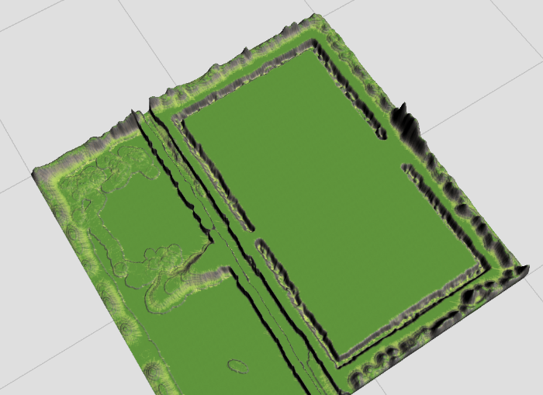
* 기존 하나의 max에서 애니메이션 작업(890프레임) -> 각 애니메이션에 따른 max로 분할작업
  + 클라이언트 코드 이슈
  + 작업 소요에 따른 전체적인 일정 조정 필요

|  |  |  |  |
| --- | --- | --- | --- |
| **문제점 정리** | 마을 오브젝트 제작 | **해결방안** | 노력 |
| **다음주차** | 8주차 | **다음기간** | 2017.2.20 ~ 2017.2.24 |
| **다음주 할일** | 마을 제작 | | |
| **지도교수**  **Comment** |  | | |